**\* WALK IT BACK : LE CHALLENGE D’UNE VIE D’UN ANCIEN CADRE DE COCA-COLA**

**POUR REDUIRE SON EMPREINTE CARBONE.**

**\*\* ELIMINATION DU CARBONE : UN MILLIONAIRE CANADIEN TRAVERSE L’EUROPE A PIED POUR TROUVER DES SOLUTIONS.**

**\*\*\* ELIMINATION DU CARBONE : UN MILLIONNAIRE CANADIEN MARCHE DE LONDRES À ISTANBUL POUR LANCER LE DÉBAT EN EUROPE.**

**\*\*\*\* ET SI VOUS VENIEZ PARLER ÉLIMINATION DU CARBONE EN MARCHANT AVEC UN ANCIEN CADRE DE COCA-COLA ?**

****

**A près de 60 ans, un ancien grand patron de Coca-Cola s’est lancé dans une marche de 4000km entre Londres et Istanbul pour réduire son empreinte carbone et trouver des solutions pour l’élimination du carbone de l’atmosphère. Il passera en Belgique du 26 janvier au 2 février.**

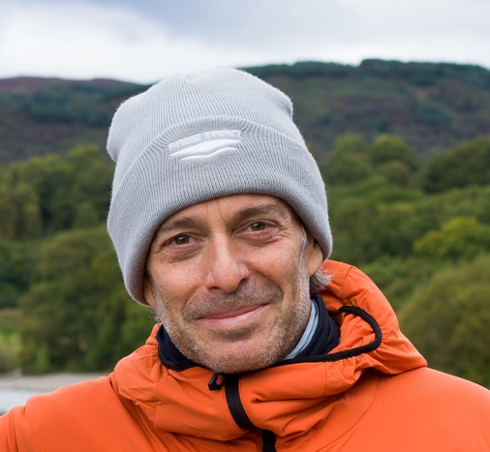

Changer le cours de notre destin climatique grâce à des technologies d’élimination du carbone, c’est ce que prône Craig Cohon.

Cet entrepreneur canadien a quitté Londres mardi 3 janvier pour un périple de 5 mois qui lui fera traverser l’Europe à pied sur 4000 km et devrait se terminer à Istanbul le 4 juin, veille de son soixantième anniversaire.

Cohon arrivera à Ronquieres le 26 janvier, avant de rejoindre Bruxelles le 28 puis de reprendre la route en direction des Pays Bas le 30 janvier.

Pendant des années, Craig Cohon a parcouru le monde pour le compte de grandes sociétés comme Coca-Cola ou Le Cirque du Soleil avant de poser ses valises sur une péniche au bord de la Tamise il y a treize ans.

En 2022, préoccupé par l’impact écologique de ses déplacements d’homme d’affaires, Cohon demande à un cabinet américain de calculer le nombre de tonnes de carbone qu’il a émis pendant les décennies d’une vie vécue à pleine vitesse et marquée par des vacances aux quatre coins du monde, d’innombrables vols en avion et une passion démesurée pour les hamburgers. Selon les résultats obtenus, l’entrepreneur aurait émis 28 fois plus de carbone qu’une personne moyenne.

Catastrophé par ce verdict et envahi par la culpabilité, Cohon s’intéresse aux techniques visant à retirer le CO2 de l’atmosphère, ou élimination du carbone (CDR), et lance le projet [walk it back](https://walkitback.org/). Le défi personnel et sportif de cet « athlète du dimanche » comme il se décrit lui-même est surtout une initiative citoyenne internationale et fédératrice qui permet de s’informer, de débattre et d’échanger autour de cette démarche climatique encore peu médiatisée.

« J’étais très mal informé sur tout ça, explique Craig Cohon. C’est quand j’ai compris que tout le carbone que nous avons émis jusque-là se trouvait toujours dans l’atmosphère que je me suis bêtement demandé comment nous pouvions l’enlever. Je me suis rendu compte que cela demandait beaucoup de travail et pouvait coûter très cher. Il y a des solutions et la technologie s’améliore sans cesse mais nous devons aller plus vite et développer des solutions à grande échelle. Si on y parvient, nous pourrons changer le cours de notre destin climatique. »

Quelques mois après la publication du dernier rapport du GIEC qui invite les états à intensifier leurs efforts dans ce domaine, l’entrepreneur souhaite changer la perception du public, faire rattraper son retard à l’Europe et déclencher une prise de conscience rapide afin que tout puisse être mis en place pour l’activation de nouveaux projets.

Lorsqu’il ne marche pas, Cohon prend ses quartiers dans un camion fabriqué à partir de deux containers recyclés dont les parois imitent le dégradé des bandes du réchauffement climatiques imaginées par le professeur d’université Edward Hawkins. Espace d’exposition pendant la journée, il pourrait se transformer en salle de jazz les soirs où Cohon se déciderait à sortir son saxophone…

walk it back est le fruit d’une collaboration avec d’autres associations comme le mouvement de jeunes activistes du climat ReEarth Initiative et le réseau Cités et Gouvernements Locaux Unis*.* La société de technologie climatique[Patch](https://www.patch.io/), la banque [EFG](https://www.efginternational.com/) et le fonds d’investissement [Searchlight Capital](https://www.searchlightcap.com/) sont également partenaires.

Les municipalités du monde entier jouent un rôle fondamental pour permettre à ces projets de se réaliser comme le souligne le rapport [Getting to Net Negative](https://walkitback.org/app/uploads/2022/11/REIxWIB_Policy-Dialogue-Paper-20.11.2022.pdf), publié en novembre dernier, et Craig Cohon compte bien échanger avec les maires et responsables climat des villes qu’il traversera pendant son voyage afin d’identifier les soutiens et comprendre les points bloquant le développement et la mise en pratique de solutions d’élimination du carbone. Une série d’évènements est organisée à Paris et dans d’autres grandes villes européennes pour animer ce dialogue.

**OPPORTUNITÉS MEDIA (26 JAN – 2 FEV)**

***28-29-30 JANVIER (BRUXELLES)***

*Les demandes d’interview avec Craig Cohon (Walk it Back) et ReEarth Initiative/Walk It Back sont à adresser par email à* [*jenny@walkitback.org*](mailto:jenny@walkitback.org) *ou par sms/whatsapp au +447487820326*

*Merci de préciser votre nom et le média pour lequel vous travaillez.*

*Formats d’interview : téléphone, face-à-face, sur la route.*

***LISTES DES ETAPES BELGIQUES***

26/01/2023 Saint-Symphorien – Ronquieres

27/01/2023 Ronquieres - Beersel

28/01/2023 Beersel – Bruxelles Belgium

*14h00 Rendez-vous au Palais de Justice*

*Marche vers Grand Place avec marcheurs, militants et membres de Global Shapers (World Economic Forum), suivi d'un temps d'échange informel avec Craig Cohon dans un café à proximité. Ouvert au public et aux medias.*

29/01/2023 Bruxelles (Repos)

30/01/2023 Bruxelles – Rumst

*08h30 – 09h30 Petit-déjeuner co-organisé par Carbon Gap en présence de décideurs, d'ONG et de militants (lieu à confirmer)*

31/01/2023 Rumst – Brasschaat

1/2/2023 Brasschaat – Roosendaal

2/2/2023 Roosendaal - Willemsdorp

**PACK MEDIA**

Film [ici](https://www.youtube.com/watch?v=1-sA0IWwE4U)

Photos [ici](https://drive.google.com/drive/u/0/folders/1Mqu3e2q1mOYgl2oHH0ffuEKODGSmZBtz)

Site internet <https://walkitback.org/>

*Visuels supplémentaires disponibles sur demande.*